Allegato al DUVRI: scheda sicurezza via Lazzaretto Vecchio 8
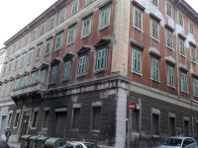
#In fase di inaugurazione#
In generale edifici storici, uffici con consistenti depositi di carta come quelli amministrativi o dei docenti e le biblioteche sono locali esposti ad un alto rischio di incendio. In questi ambienti va prestata grande attenzione al piano di emergenza, al posizionamento delle uscite di sicurezza e dei presidi antincendio e alle relative procedure di evacuazione. Nelle biblioteche sono comunque presenti sistemi di rilevazione fumi e di spegnimento automatico.

Vie di accesso
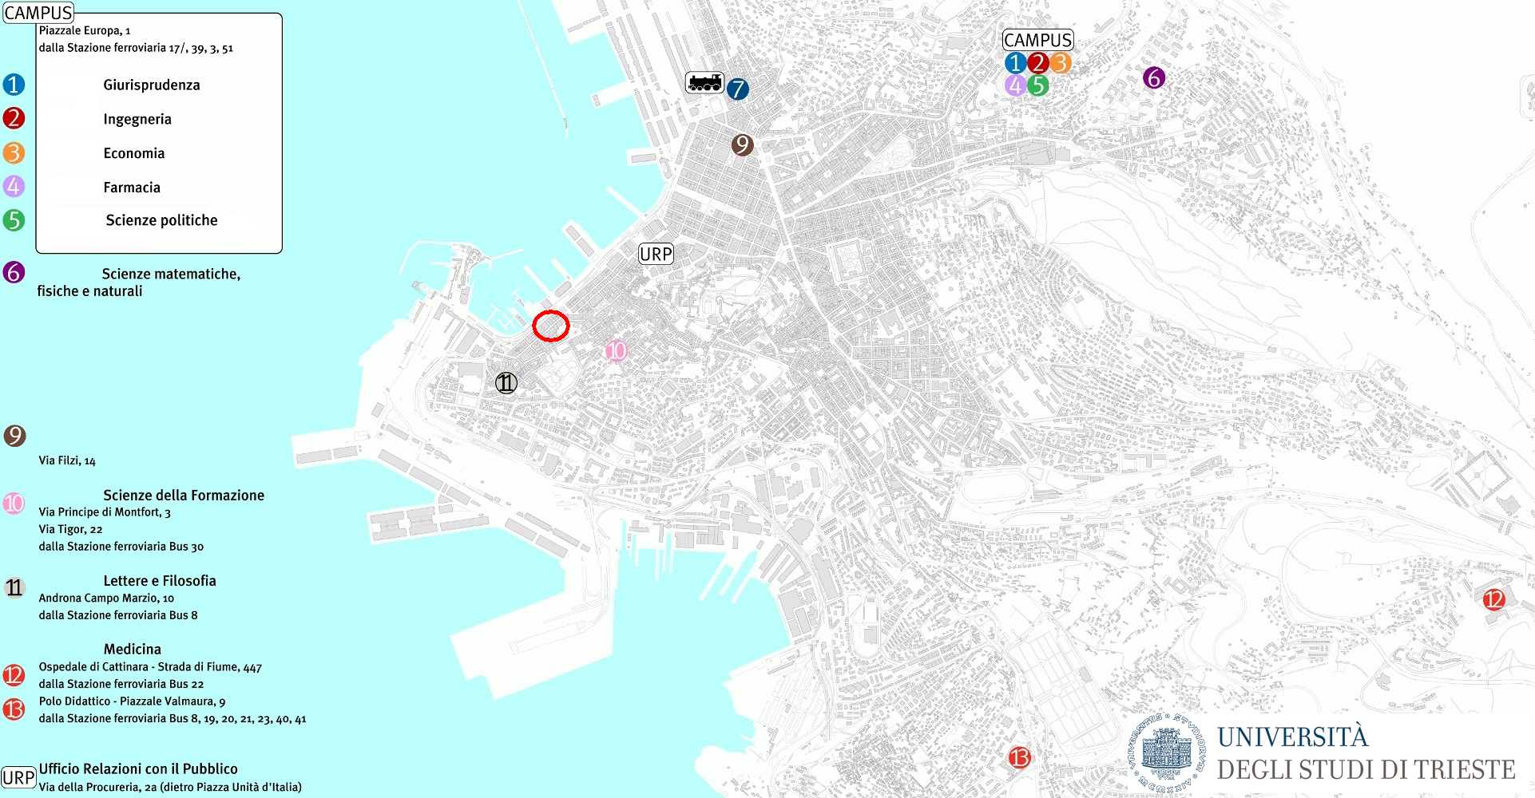
Le vie d’accesso agli edifici posizionati all’interno del centro storico della città possono subire limitazioni a causa della congestione del traffico urbano, oppure a causa delle ostruzioni provocate dalle soste in zona vietata lungo le vie di accesso/esodo all’edificio.

Locali a basso rischio

Aule didattiche ed aule studio
Il servizio prevenzione e protezione dell’ateneo può fornire un documento aggiornato sui rischi presenti in questi ambienti.

Aule informatiche e linguistiche
Il servizio prevenzione e protezione universitario può fornire un documento aggiornato sui rischi presenti in questi ambienti.

Uffici
Studi dei docenti ed uffici tecnico-amministrativi possono contenere grandi quantità di documenti cartacei, spesso anche sensibili. Sono inoltre sempre presenti postazioni informatiche. Prima di eseguire qualsiasi intervento che preveda lo spostamento di armadi, scrivanie e documenti, contattare i docenti o gli impiegati che occupano la stanza. Per attività prolungate che potrebbero comportare l’impossibilità di operare per tali persone, prendere prima accordi con il committente.

Locali ad alto rischio

Biblioteche

Archivi e magazzini

Superfici esterne

Cavedi e locali tecnici

Cavedi
Tutti i cavedi e cunicoli accessibili sono stati bonificati. E’ possibile la presenza di residui di amianto nei cavedi o cunicoli non ispezionabili, e quindi raggiungibili presumibilmente solo con operazioni di demolizione. Contattare i servizi tecnici di ateneo per una mappa dettagliata ed aggiornata di tale tipologia di spazi.

Locali tecnici

Ascensori
L’ascensore elettrico a fune (U064) ha 4 fermate, una portata massima di 325 Kg o 4 persone.

Locali termici

Comandi elettrici
Ogni edificio ha almeno un quadro elettrico di piano. Negli edifici più grandi è possibile siano presenti più quadri d’ala. I laboratori, le officine e gli altri locali tecnici possono essere dotati di un ulteriore quadro proprio, esterno o interno al locale.
Gli edifici più vecchi, o quelli che sono/erano occupati da più dipartimenti/strutture, potrebbero avere una suddivisione diversa, in base alla vecchia/attuale struttura.
Gli impianti sono tutti a normale, ma si può escludere la presenza di qualche residuo spezzone di impianto elettrico non aggiornato. Possono essere presenti anche vecchi spezzoni di impianti scollegati dalla rete principale.
Alcuni edifici possono essere dotati di più linee elettriche autonome, generalmente individuabili dalle etichettature o dal colore diverso delle prese elettriche. Alcune linee possono essere sotto UPS, anche se non segnalato.

